值 班 专 报

第117期

盘锦市消防支队指挥中心编 2022年4月27日

每日情况汇总〔2022〕第 117期
【灭火救援】
4月26日0时至4月27日0时，全市共接警出动8起。其中，火灾6起，出动消防车12台（次）、指战员60人（次）。抢险救援和社会救助2起，出动消防车4台（次）、指战员20人（次）。
【执勤备战】
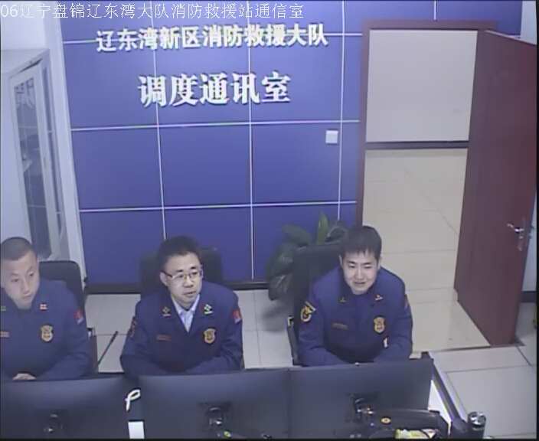
4月26日21时03分，总队利用指挥视频系统对盘锦支队机关和所辖兴隆台大队、向海大道消防救援站、辽东湾大队、滨海大道消防救援站值班值守情况进行视频点调，值班人员全部在岗在位。其中，盘锦支队当日战保助理对消防排水排涝力量主要配备的装备掌握不准确，辽东湾大队当日值班干部与支队上报值班人员不符且辽东湾大队摄像头角度设置不合理。
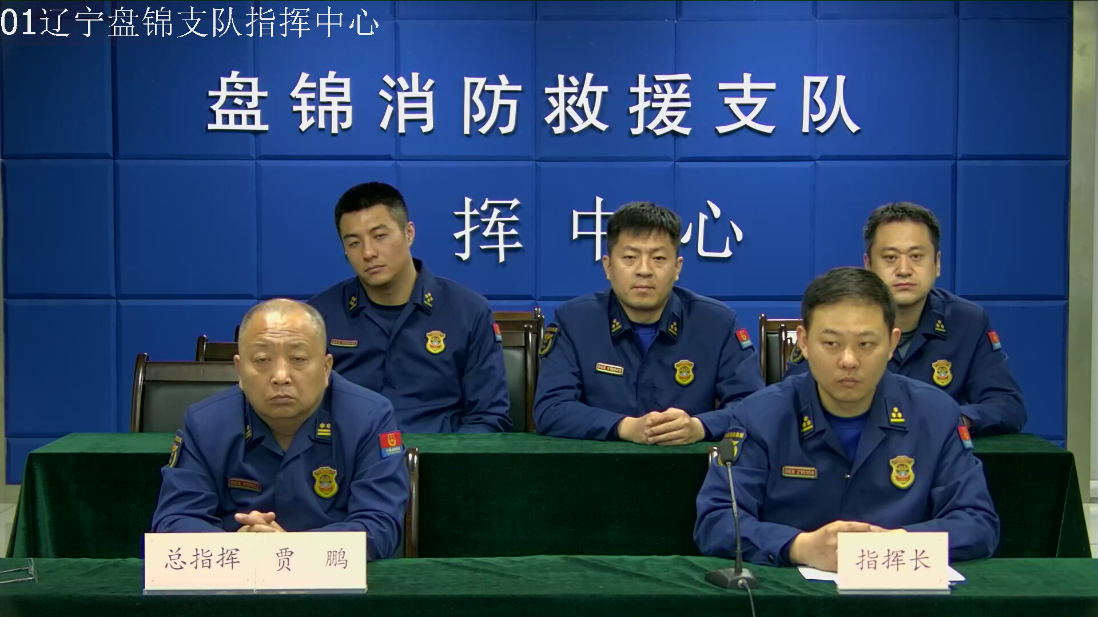
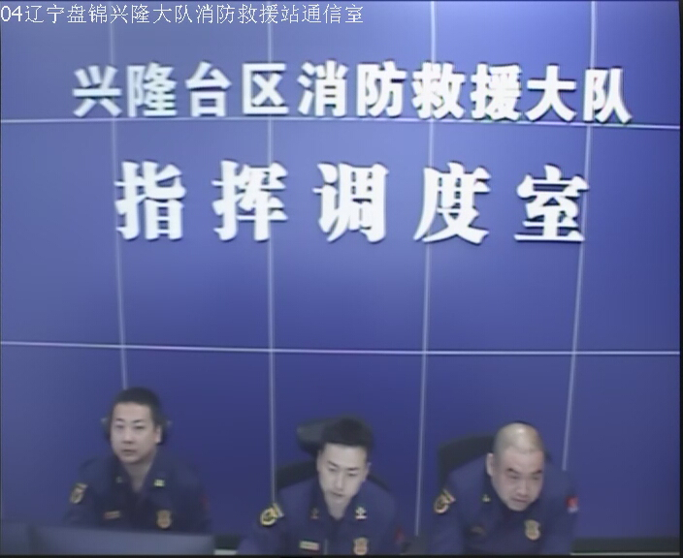

指挥中心 编辑人：赵春浩 刘忠宝

